ŠKOLA, RAZRED: | 1. razred | NADNEVAK:
UČITELJ/ICA: |  | REDNI BROJ SATA:

PRIPRAVA ZA SAT LIKOVNE KULTURE

NASTAVNA CJELINA: | VOLUMENI I MASA U PROSTOR
NASTAVNA TEMA: | GEOMETRIJSKA I SLOBODNA TIJELA

NASTAVNA JEDINICA
LIKOVNO PODRUČJE: prostorno oblikovanje - modeliranje i građenje
MOTIV: jesenska košarica voća (vizualni)
LIKOVNI PROBLEM / KLJUČNI POJMOVI: kip, kipar, geometrijsko tijelo, oblo i uglato tijelo
LIKOVNO-TEHNIČKA SREDSTVA I LIKOVNE TEHNIKE: plastelin

ISHODI UČENJA: | Učenik prepoznaje geometrijska i slobodna tijela u svojoj okolini, samostalno ih oblikuje i prikazuje ih u osobnom likovnom izričaju, prepoznaje likovne probleme na zadanoj reprodukciji umjetničkog djela.
ZADATCI:
a) kognitivni | a) istražiti, uočiti i razlikovati geometrijska i slobodna tijela u prirodi; usvajati tehniku rada plastelinom; naučiti plastelinom oblikovati tijelo u prostoru; prepoznati geometrijska, obla i uglata tijela na likovno-umjetničkom djelu  volumena, uspoređivati velike i male oblike uočavati masu i volumen, uočavati granice i veličine oblika-volumena, uspoređivati velike i male oblike
b) funkcionalni | b) razvijati sposobnost vizualnog opažanja; razvijati sposobnost analitičkog promatranja; razvijati sposobnost primjene uočenog u likovnom radu; razvijati divergentno mišljenje; razvijati sposobnost kritičkog promišljanja
c) odgojni | c) razvijati estetske kriterije; razvijati radne navike (spretnost u uporabi plastelina), upornost i samoinicijativu; razvijati osjećaj zajedništva u realizaciji zajedničkog uratka, uvažavati različitosti među sobom
KOMPETENCIJE: | komunikacija na materinskomu jeziku, inicijativnost i poduzetnost, matematička  i kompetencije u prirodoslovlju i tehnologiji, učiti kako učiti, socijalna i građanska kompetencija, kulturna svijest i izražavanje
VRIJEDNOSTI: | znanje, solidarnost, odgovornost
NAČIN RADA: | prema promatranju, nakon promatranja
METODE RADA: | razgovor, rad s tekstom, pjevanje, pokreti uz glazbu, usmeno izlaganje, demonstracija, analitičko promatranje, variranje, građenje
OBLICI RADA: | frontalni, rad u paru
IZVORI, SREDSTVA I POMAGALA: | ploča, kreda, geometrijska tijela (modeli i aplikacije), računalo, projektor, projektno platno, YouTube, reprodukcije (Staklena posuda s voćem, zidno slikarstvo u Pompeji, 70. prije naše ere; Caravaggio: Košara s voćem, ulje na platnu, 1597.); sLIKOVNICA iz mape Profil Kletta, str. 9 ili 14
KORELACIJA: | Hrvatski jezik (interpretacija teksta Jesen); Glazbena kultura (pjevanje pjesama: Berem, berem grožđe / Kruška, jabuka, šljiva), Matematika (geometrijska tijela), Priroda i društvo (jesenski plodovi), Sat razrednika (jesenska radionica s roditeljima: Slasno voće zri)

REPRODUKCIJE | UČENIČKI RADOVI
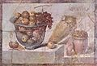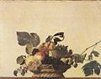 | 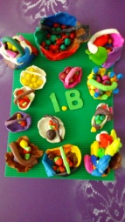

TIJEK NASTAVNOG SATA | NAPOMENA
1. PRIPREMA
Učenicima se dijeli zaštitni najlon za klupu, pokazuje se kako će zaštititi svoje radno mjesto i kako će rasporediti pribor.  Priprema se plastelin.  Tijekom pripreme imenujemo predmete koje ćemo rabiti.  Ponavlja se način rada plastelinom. Po potrebi ponovno demonstriramo.  Ponavljaju se matematički sadržaji o geometrijskim tijelima.  - Osim geometrijskim oblicima/tijelima oblikovati možemo i slobodnim oblicima/tijelima. Slobodna tijela sva su ostala tijela koja vidimo u prirodi, a nisu geometrijska. Njih možemo izraditi tako da prvo napravimo geometrijsko tijelo koje zatim negdje malo stisnemo rukama da izravnamo, negdje prstima izdužimo, negdje možemo neki dio dodati, negdje oduzeti i sl.  Demonstriramo postupak učenicima. | U ponavljanju sadržaja o geometrijskim tijelima pokazuju se modeli geometrijskih tijela, a aplikacije se postavljaju na ploči.
2. MOTIVACIJA

Razgovor o prethodnom satu (interpretacija teksta Jesen), jesenskim plodovima, jeseni. Pjevaju se dječje pjesme i izvode pokreti branja plodova uz pjevanje pjesama.

Promatra se fotografija jesenske košarice, prepoznaju se određeni plodovi, opisuje oblik i boja plodova i sl.

3. NAJAVA ZADATKA  Najavljujemo zadatak:  - Danas ćete plastelinom oblikovati plodove jeseni i košaricu u kojoj će se nalaziti ti plodovi. Radit ćete u paru. Tko će ponoviti zadatak?  4. REALIZACIJA ZADATKA  Učenici rade u paru. Prema potrebi daju se dodatne upute za rad. | Posebno vodimo brigu o tome da se učenici dogovore što će plastelinom modelirati, koju vrstu ploda ili košarice.
5. ANALIZA I VREDNOVANJE LIKOVNOG PROCESA I PRODUKATA
Postavljamo učeničke radove na jednu klupu. Obilaze se košarice postavljene na klupi. Ponavljamo što je bio današnji zadatak. Učenici pažljivo promatraju i uočavaju jesu li svi realizirali zadatak. Ističemo radove koji su posebno uspješni. Učenici analiziraju po čemu su ovi radovi uspješni te ima li manje uspješnih radova i zašto. Pritom na svakom radu ističemo što je dobro, a što je moglo ili trebalo drukčije.

- Danas ste bili mali kipari. Mnogo je likovnih umjetnika slikalo slične slike, slike voća u zdjelama i košaricama.

Nakon toga projiciramo na platnu reprodukcije.
Učenici promatraju reprodukcije, uočavaju i pokazuju likovne probleme na njima.

PLAN PLOČE
GEOMETRIJSKA I SLOBODNA TIJELA – JESENSKA KOŠARICA VOĆA
GEOMETRIJSKA TIJELA    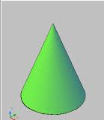 | FOTOGRAFIJA  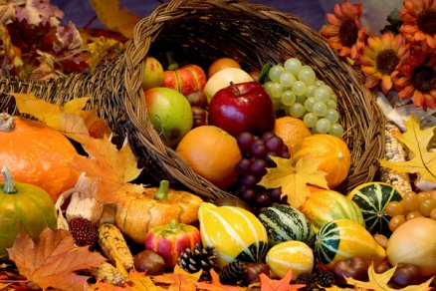 | UČENIČKI RADOVI  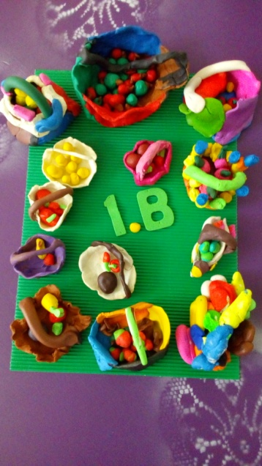 | REPRODUKCIJE

PRILOZI
http://www.pjesmicezadjecu.com/jesenske-pjesmice/jesen.html
http://www.pjesmicezadjecu.com/svakodnevne-pjesmice/kruska-jabuka-sljiva.html
https://www.youtube.com/watch?v=rsKHMCBCfVk
https://www.youtube.com/watch?v=JWBiY29GqRs

JESEN  Evo, draga dječice,  voća svakojaka:  grožđa bijela, grožđa crna,  jabuka, krušaka.  Ove lijepe darove,  jesen nam je dala,  draga naša jeseni,  velika ti hvala! | BEREM, BEREM GROŽĐE  BEREM, BEREM GROŽĐE  DOK ČUVAR NE DOĐE,  A KAD ČUVAR DOĐE,  PRISJEST ĆE MI GROŽĐE! | KRUŠKA, JABUKA, ŠLJIVA  Kruška, jabuka, šljiva  kaže mala Iva.  To je voće slatko,  jeo bi ga svatko.  Kruška, jabuka, grožđe,  kada jesen dođe,  tada voće zrije,  dječici se smije!

